# **spolek Blesk**

**www.sdruzeniblesk.cz, tel: 777 624 456**

# **akce na ZIMU, jaro, léto a prázdniny 2022**

# **dolyžování, pálení čarodějnic, víkendová berounka, prázdninová sázava a týdenní tábor v hrachově**

TIP ☺: Na facebooku **Sdružení Blesk** můžete získávat aktuální informace o připravovaných akcích a sledovat online fotky přímo z právě probíhajících akcí.

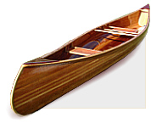**Ahoooj, tady jsou nové akce na letošní zimu, jaro a léto!!!**

|  |
| --- |
| **[01zoom](http://images.google.cz/imgres?imgurl=http://www.infocesko.cz/Czechia/Images/Clanek/lyz_centra/6407/01zoom.jpg&imgrefurl=http://www.infocesko.cz/Czechia/content/lyze_item.aspx?clanekid%3D6407&h=600&w=750&sz=109&hl=cs&start=50&um=1&tbnid=THxRzdqKmTxfBM:&tbnh=113&tbnw=141&prev=/images?q%3Dly%C5%BEov%C3%A1n%C3%AD%26start%3D40%26ndsp%3D20%26svnum%3D10%26um%3D1%26hl%3Dcs%26lr%3D%26sa%3DN)zima** **pátek 25.3. – neděle 27.3.**  **Akce č. 205: Dolyžování s karnevalem na lyžích ve Strážném**  **Jaro**  **http://www.mestomimon.cz/userfiles/image/Aktuality/carodejnice.jpg** **pátek 29.4. – neděle 1.5.**  **Akce č. 206: Pálení čarodějnic v Srbsku**  **[http://images.google.com/images?q=tbn:o-WlSjLkfR9KVM:www.bisport.cz/obraz/turan2_velka.jpg](http://images.google.com/imgres?imgurl=http://www.bisport.cz/obraz/turan2_velka.jpg&imgrefurl=http://www.bisport.cz/cz/kanoe-turan-pic.htm&h=480&w=640&sz=66&tbnid=o-WlSjLkfR9KVM:&tbnh=101&tbnw=135&hl=cs&start=32&prev=/images?q=kanoe&start=20&svnum=10&hl=cs&lr=&sa=N)** **pátek 10.6. – neděle 12.6.**  **Akce č. 207: Pohodová víkendová voda - BEROUNKA**    **Léto**   * **sobota 13.8. – sobota 20.8.**   **Akce č. 208: Týdenní bleskový sportovně, koupačsko opalovací Tábor v hrachově**   * **čtvrtek 25.8. – neděle 28.8.**   **Akce č. 209: čtyřdenní prázdninová voda - sázava** |

**Co nového na našich stránkách?**

Na stránkách jsou fotky z akcí. Je zde možno si vytisknout pozvánky na jednotlivé akce pro známé. Informace a fotky najdeš také na Facebooku pod názvem Sdružení Blesk. Veškeré další informace získáte kdykoliv na **nonstop infolince 777 624 456**.

[**www.sdruzeniblesk.cz**](http://www.sdruzeniblesk.cz), [**www.sdruzeniblesk.cz**](http://www.sdruzeniblesk.cz), [**www.sdruzeniblesk.cz**](http://www.sdruzeniblesk.cz)

[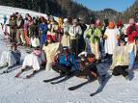](http://images.google.cz/imgres?imgurl=http://www.zsol.cz/images/bigimg/1163162115-100_2421.jpg&imgrefurl=http://www.zsol.cz/?page%3Dlyzarsky-kurz&usg=__NpR-h2NQCEWlvFK5bplzMasUsEQ=&h=600&w=800&sz=137&hl=cs&start=58&tbnid=Hp6G7WRFafiUzM:&tbnh=107&tbnw=143&prev=/images?q%3Dkarneval%2Bna%2Bly%C5%BE%C3%ADch%26start%3D40%26gbv%3D2%26ndsp%3D20%26hl%3Dcs%26sa%3DN)[](http://images.google.cz/imgres?imgurl=http://www.ceskykutil.cz/data/59/430/01.jpg&imgrefurl=http://www.ceskykutil.cz/tvorime/vyrabime-pro-deti/strasidlo-z-dyne-halloween-se-blizi&usg=__6rSRbyzIWG_AbE7n_sh0ukWJJJU=&h=390&w=520&sz=30&hl=cs&start=16&tbnid=_rn0Qnc5Jila6M:&tbnh=98&tbnw=131&prev=/images?q%3Dstra%C5%A1idlo%26gbv%3D2%26hl%3Dcs)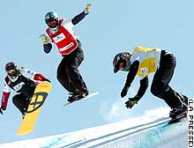

**akce č. 205**

**pátek 25.3. – neděle 27.3.**

**dolyžování s karnevalem na lyžích**

**ve strážném**

**Termín a místo konání akce:** **pátek 25.3. – neděle 27.3.**

**chata ve Strážném v Krkonoších**

**Sraz:** pátek v 18.00 na Albertově, odjezd autobusem

**Návrat:** neděle kolem 17.00 tamtéž

**Program:** lyžování, **!!! večerní karneval na lyžích !!!** - základ masky je lepší vzít si s sebou😊

**Ubytování:** Ve spacácích na dvou patnáctilůžkových pokojích

**Stravování:** Snídaně formou švédských stolů, obědy v blízké restauraci a večeře budeme vařit my.

**S sebou:** **SPACÁK**, seřízené lyžařské vybavení, přezůvky, kapesné, masku na večerní karneval, kartičku zdravotní pojišťovny

**Cena akce** : 1200 Kč**,** nezahrnuje vleky (předpokládaná cena 600 Kč)

[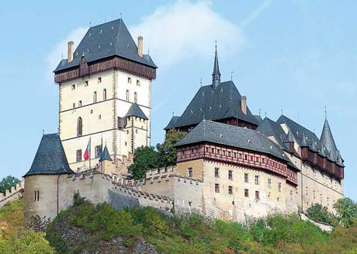](http://www.google.cz/url?sa=i&rct=j&q=&esrc=s&frm=1&source=images&cd=&cad=rja&docid=Z14PmjfcoNv-wM&tbnid=EuAFfGP_boEb4M:&ved=0CAUQjRw&url=http://www.poklad.cz/vyletni-trasy/na-hrad-karlstejn&ei=ee41UoDmNMXOtQbDrIDQBw&psig=AFQjCNHSPCNxkTKFkZSG9Tx31LgQufxvJw&ust=1379352511847841)Obsah obrázku příroda, zbraň, bomba v autě, hora

akce č. 206

**pátek 29.4. – neděle 1.5.**

**pálení čarodějnic v SRbsku – výlet na karlštejn, do ameriky a do mexika**

Srbsko je krásný kraj u Berounky v blízkosti Karlštejna. A tam se právě vyskytují čarodějnice!!! 😊 Budeme lovit a pálit čarodějnice, opékat buřtíky, hrát hry a dělat výlety na Karlštejn, do Ameriky a do Mexika.

**Termín a místo konání akce: pátek 29. 4 - neděle 1.5.**

**Sraz:** pátek 29.4. nejpozději v 18.00 na vlakovém nádraží Praha-Smíchov (Stanice Metra) před pokladnami - odjezd vlaku 18.28–Pozor! Vlak nečeká, a kdo ho nestihne, jde pěšky😊

**TRAIN3Návrat:** neděle 1.5. vlakové nádraží Praha-Smíchov (příjezd vlaku 16.04), předání dětí opět před pokladnami

**Ubytování:** Ve spacácích v komfortní a vytápěné ubytovně Lída v Srbsku, nedaleko Berounky. Dvou, tří a čtyřlůžkové pokojíky.

**Stravování:** Jídlo máme zajištěno po celou dobu

**S sebou: spacák,** teplé oblečení, baterku, pláštěnku, hygienické potřeby, přezůvky, kartičku zdravotní pojišťovny (nebo kopii)

**Přihlášení na akci:** Závazné přihlášení mohou provést rodiče telefonicky kdykoliv na tel: 777 624 456 (nonstop infolinka) nebo emailem na [sdruzeniblesk@seznam.cz](mailto:sdruzeniblesk@seznam.cz).

**Cena akce :** **1200 Kč**

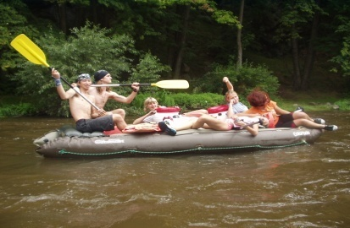[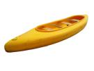](http://images.google.com/imgres?imgurl=http://www.bisport.cz/obraz/turan2_velka.jpg&imgrefurl=http://www.bisport.cz/cz/kanoe-turan-pic.htm&h=480&w=640&sz=66&tbnid=o-WlSjLkfR9KVM:&tbnh=101&tbnw=135&hl=cs&start=32&prev=/images?q=kanoe&start=20&svnum=10&hl=cs&lr=&sa=N)[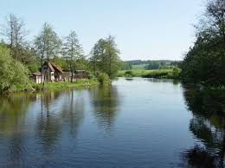](http://images.google.cz/imgres?imgurl=http://www.tabor.cz/docstore/Image/Turista/aktivni-dovolena/koupani/luznice_roudna.jpg&imgrefurl=http://www.tabor.cz/cs/turista/aktivni-dovolena/taborskem-po-vode/&h=951&w=1271&sz=142&hl=cs&start=30&tbnid=ursVvIHHIvUNNM:&tbnh=112&tbnw=150&prev=/images?q=%C5%99eka&start=20&gbv=2&ndsp=20&hl=cs&sa=N)

akce č. 207

**pohodová Berounka ze zvíkovce do zbečna**

**pátek 10.6. – neděle 12.6.**

Stejně jako loni pojedeme i letos vodácky málo zalidněnou řeku Berounku. Po příjezdu v pátek přespíme v kempu ve Zvíkovci a hned v sobotu ráno vyrážíme na vodu. Na oběd se zastavíme v Restauraci "U rozvědčíka“ a ze soboty na neděli budeme nocovat v kempu Višňová. Po celou dobu s námi pojede (po břehu😊) autobus, kde budeme mít suché věci na převlečení. Kánoe, pádla, bezpečnostní vesty a barely budou pro všechny zajištěny.

# **Termín a místo konání akce**: **pátek 10.6. – neděle 12.6.**, řeka Berounka

**Sraz:** pátek 18.00 na Albertově 6 u Přírodovědecké fakulty UK (dvě zastávky tramvají od Karlova náměstí, zastávka Albertov)

**Návrat:** neděle kolem 17.00 tamtéž

**Ubytování:** Ve vlastních nebo námi zajištěných stanech v kempu. Pokud máte možnost vzít vlastní stan (o který se potom společnými silami postaráme), sdělte nám to prosím při přihlášení na akci. Zbytek stanů zařídíme my.

**Stravování:** O veškerou stravu je postaráno po celý víkend. Teplé obědy ve vodáckých restauracích.

**S sebou:** **spacák**, karimatku, stan (jen kdo má), boty do vody (ne pantofle), plavky, ešus, hrníček, lžíci, baterku, čepici proti sluníčku, pláštěnku, opalovací krém, dostatek náhradního oblečení, kopii kartičky zdravotní pojišťovny

**Přihlášení na akci:** Závazné přihlášení mohou provést rodiče kdykoliv emailem na [sdruzeniblesk@seznam.cz](mailto:sdruzeniblesk@seznam.cz), případně i telefonicky na tel: 777 624 456 (Marian Rybář).

**Cena akce** : 1200 Kč

**Akce č. 208**

**Týdenní bleskový sportovně, koupačsko opalovací Tábor v hrachově u sedlčan**

**17. ročník**

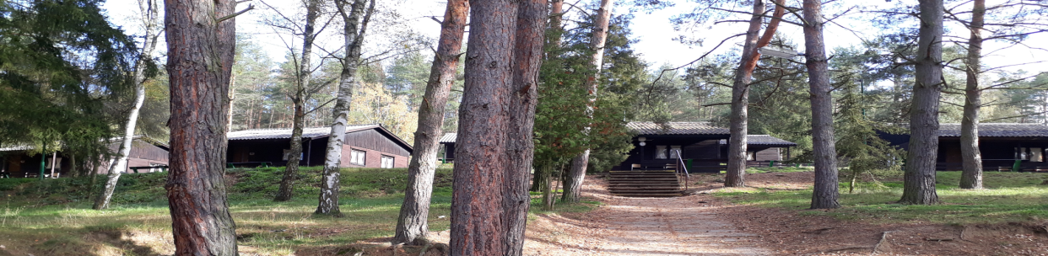



Letošní rok pojedeme opět na tábor v Hrachově u Sedlčan. Je tam koupaliště se skluzavkou přímo u tábora, minizoo s oslíkem, pašíky, kozami, křečky, papoušky a dalšími zvířátky, minigolf, dětské hřiště atd. Bydlí se v dřevěných srubech, jídelna je přímo v areálu – prostě pohoda.

Opět přespíme v rámci důležitého poslání minimálně jeden večer mimo tábor, proto potřebujeme, abyste si na akci vzali také **KARIMATKU**☺

**Termín a místo konání akce:** **sobota 13.8. – sobota 20.8., tábor Hrachov u Sedlčan**

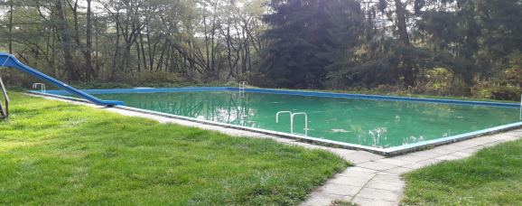**Sraz:** sobota 13.8. v 13.00 na Albertově 6 u Přírodovědecké fakulty UK (dvě zastávky tramvají od Karlova náměstí, zastávka Albertov)

**Návrat:** sobota 20.8. kolem 12.00 tamtéž

**Ubytování:** V dřevěných srubech, spíme ve spacácích.

**Stravování:** je zařízeno v táborové jídelně

**Co si zabalit s sebou? spacák, KARIMATKU,** baterku, čepici proti sluníčku, plavky, ručník, velkou osušku, pláštěnku, láhev na pití, krém na opalování, sportovní obuv a oblečení, boty do vlhka, pantofle (sandály), hygienické potřeby, kapesné, kopii kartičky zdravotní pojišťovny, potvrzení od lékaře o zdravotní způsobilosti (stačí 1 rok staré, třeba z lyžáku). Bezinfekčnost a přihláška se bude podepisovat u autobusu. **Telefony prosíme dětem nedávejte. Loni všechno fungovalo bez telefonů skvěle**. **Pokud by se některé mamince (nebo tatínkovi) stýskalo, může zavolat na táborový telefon 777624456** .

**Přihlášení na akci:** Závazné přihlášení mohou provést rodiče kdykoliv emailem na [sdruzeniblesk@seznam.cz](mailto:sdruzeniblesk@seznam.cz) a zasláním peněz na účet viz níže.

**Cena akce :** **3450 Kč**. Peníze můžete zaplatit na náš účet 171344270/0300, do poznámky k platbě stačí uvést jméno dítěte. Pokud se akce nebude z důvodu hygienických nařízení konat, peníze v plné výši zašleme zpět. Pokud můžete žádat v práci o příspěvek FKSP, pošleme vám potvrzení (fakturu) pro zaměstnavatele.

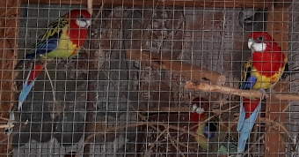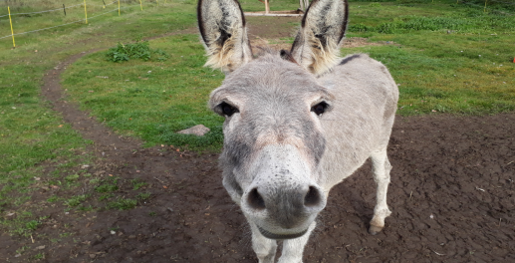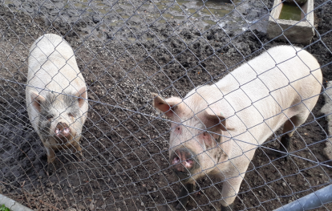

Akce č. 201

!!! čtyřdenní prázdninová sázava!!!

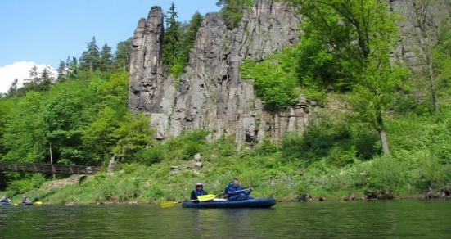****FLGPIRAT

Letošní prázdninovou vodu pojedeme v srpnu v termínu 25.8 – 28.8. a další na řadě po Vltavě, Berounce, Ohři a Otavě bude Sázava! Pojedeme opět na plastových lodích. Spát budeme v kempech. Po celou dobu akce je přítomen doprovodný autobus, který veze naše věci (po souši). Všichni účastníci musí umět plavat .

**Termín a místo konání akce:** **čtvrtek 25.8. – neděle 28.8.**

MEAL1**Sraz:** čtvrtek 25.8. v 8.00 na Albertově 6 (dvě zastávky tramvají od Karlova náměstí, zastávka Albertov)

**Návrat:** neděle 28.8. kolem 17.00 tamtéž

**Stravování:** Je zajištěno po celou dobu. Na teplé obědy se budeme zastavovat v blízkých vodáckých restauracích. Snídaně a večeře si připravujeme sami.

**Ubytování:** Ve vlastních, nebo námi zajištěných stanech v kempu. Pokud máte možnost vzít vlastní stan (o který se potom společnými silami postaráme), sdělte nám to prosím při přihlášení na akci. Zbytek stanů zařídíme my.

**S sebou:** **spacák, karimatku**, stan (jen kdo má), **boty do vody** (ne pantofle), plavky, dostatek igelitových tašek, ešus, hrníček, lžíci, baterku, čepici a brýle proti sluníčku, opalovací krém, pláštěnku, kartičku zdravotní pojišťovny (nebo kopii), dostatek teplého oblečení, potvrzení od lékaře o zdravotní způsobilosti (stačí 1 rok staré, třeba z lyžáku). Bezinfekčnost se bude podepisovat u autobusu.

**Přihlášení na akci:** Závazné přihlášení mohou provést rodiče kdykoliv emailem na [sdruzeniblesk@seznam.cz](mailto:sdruzeniblesk@seznam.cz), případně i telefonicky na tel: 777 624 456 (nonstop infolinka).

**Cena akce:** **2950 Kč**. Peníze můžete zaplatit na náš účet 171344270/0300, do poznámky k platbě stačí uvést jméno dítěte. Pokud se akce nebude z důvodu hygienických nařízení konat, peníze v plné výši zašleme zpět. Případně je možno zaplatit i u autobusu.